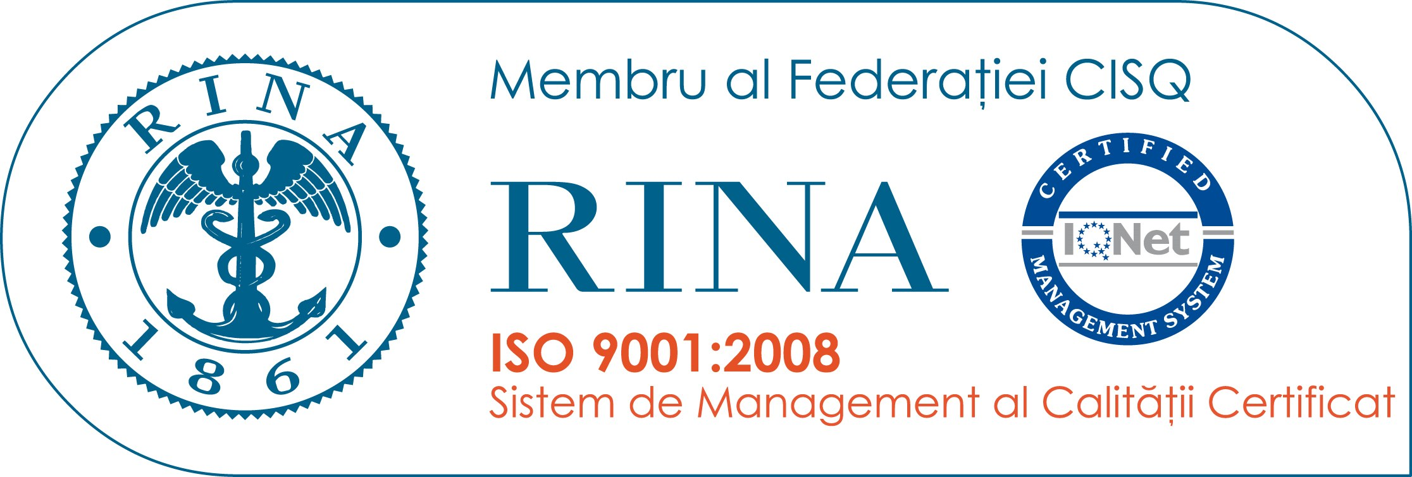

LICEO/ISTITUTO | PROGETTO CORSI DI ALLINEAMENTO  SCUOLA - UNIVERSITA’
LICEO/ISTITUTO | PROGETTO CORSI DI ALLINEAMENTO  SCUOLA - UNIVERSITA’ | a.s. 2017-2018

RICHIESTA PER ATTIVAZIONE CORSO DI ALLINEAMENTO SCUOLA- UNIVERSITA’

Liceo/Istituto…………………….

……………………………………
Dott.ssa Barbara Corleo
Centro di Orientamento e Tutorato
Università degli Studi di Palermo

…………………………………...

Si richiede la disponibilità del/dei Dipartimento/i di__________________________________dell’Università degli Studi di Palermo per l’avvio del Corso di Allineamento Scuola - Università nella disciplina_________________ con gli studenti del nostro Istituto.
A tal fine, per qualsiasi comunicazione, si specifica qui di seguito il nominativo, con i relativi recapiti del docente scolastico responsabile del Corso di Allineamento in____________________

Professore/Professoressa_____________________________________

E-mail_____________________________________________________

Cellulare___________________________________________________

In attesa di un vostro cortese riscontro, si porgono distinti saluti.

Data Il Dirigente Scolastico

__________________ __________________________

